Индивидуальные задания

Пример 1: Сократить дробь 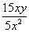.
Решение: 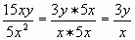.
Пример 2: Сложить дроби 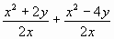.
Решение: .
Пример 3: Выполнить вычитание 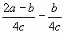.
Решение: 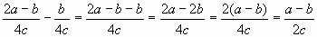.
Пример 4: Сложить дроби 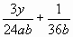.
Решение:
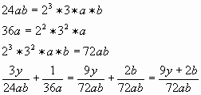
Пример 5: Представить в виде дроби 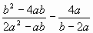.
Решение: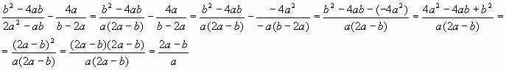Пример 6: Представить в виде дроби 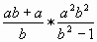.
Решение: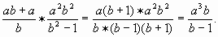
Пример 7: Представить в виде дроби 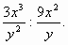
Решение: 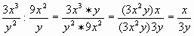.
Пример 8: Выполнить действия 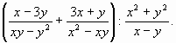
Решение: 